Conjugaison :
Au passé composé nous avons appris pour l’instant à conjuguer avec l’auxiliaire avoir.
Nous allons voir maintenant comment conjuguer avec l’auxiliaire être, par exemple :
Je suis allée au cinéma. Nous sommes restés à la maison.
Il est parti en courant. Vous êtes restés jusqu’à midi.
Tout d’abord, il faut savoir le verbe être par cœur (connu depuis le CE1) puis ajouter le participe passé. Attention, il faut accorder le participe passé : Je suis allée (si je suis une fille) Je suis allé (si je suis un garçon)…

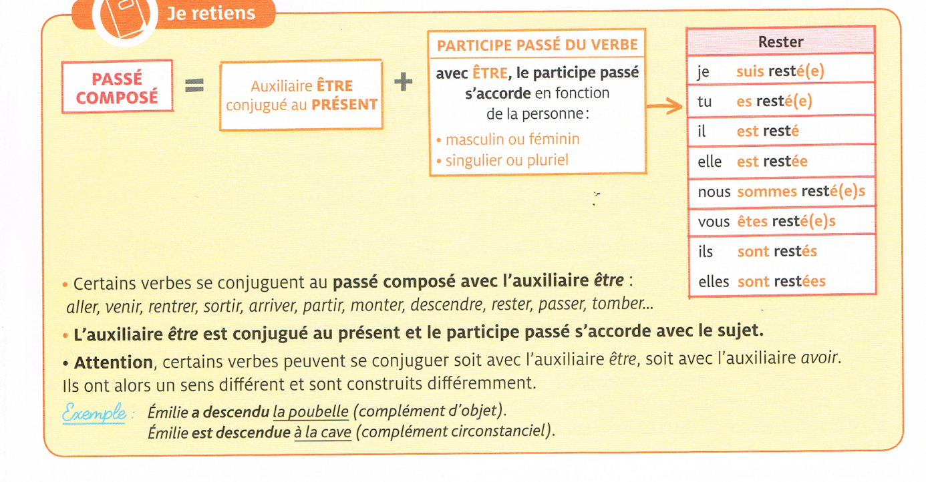
Tu peux imprimer cette leçon et la coller dans ton cahier jaune partie conjugaison ou recopier la partie avec les cadres. Voici quelques exercices que tu feras sur ton cahier du jour.
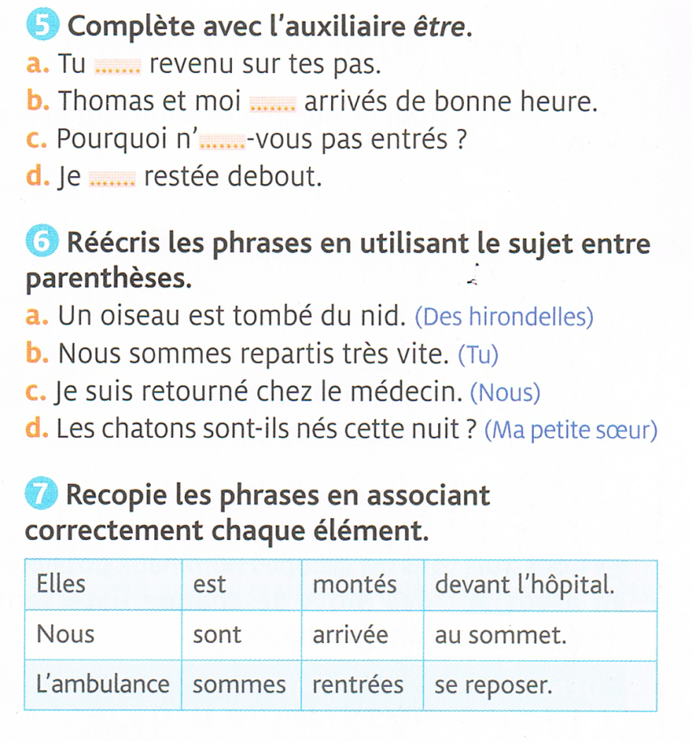
Correction des exercices
5/ a) Tu es revenu sur tes pas.
b) Thomas et moi sommes arrivés de bonne heure.
c) Pourquoi n’êtes-vous pas rentrés ?
d) Je suis restée debout.
6/Des hirondelles sont tombées du nid. (féminin/pluriel)
- Tu es reparti(e) très vite. (ça dépend si c’est une fille ou un garçon)
- Nous sommes retourné(e)s chez le médecin. (ées si ce ne sont que des filles)
- Ma petite sœur est-elle née cette nuit ? (là c’est sûr c’est une fille)
7/ L’ambulance est arrivée devant l’hôpital. Nous sommes montés au sommet. Elles sont rentrées se reposer.
Celui-ci est facultatif : certains verbes se conjuguent avec les deux auxiliaires :
